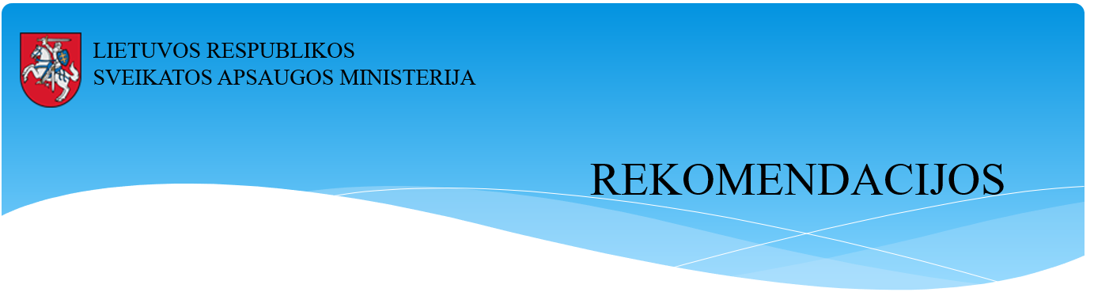
DĖL COVID-19 LIGOS (KORONAVIRUSO INFEKCIJOS) VALDYMO PRIEMONIŲ MOKYKLOSE PASKUTINIO SKAMBUČIO ŠVENTĖS METU
2020-05-19

2020-03-

Sveikatos apsaugos ministerija, atsižvelgdama į nepalankią COVID-19 ligos (koronaviruso infekcijos) epideminę situaciją, nuo 2020 m. kovo 16 d. 00.00 val. šalyje paskelbtą karantino režimą bei Lietuvos Respublikos Vyriausybės 2020 m. kovo 14 d. nutarimo Nr. 207 „Dėl karantino Lietuvos Respublikos teritorijoje paskelbimo“ nuostatas teikia rekomendacijas mokykloms, priėmusioms sprendimą tradicinę paskutinio skambučio šventę (toliau – ŠVENTĖ) organizuoti ne nuotoliniu būdu, o mokykloje, dėl sveikatos saugos reikalavimų užtikrinimo paskutinio skambučio šventės metu:
1. Paskutinio skambučio šventę organizuoti tik atviroje erdvėje (mokyklos kieme, mokyklos lauko klasėje, stadione ir pan.).
2. Šventė organizuojama kiekvienos klasės mokiniams skirtingu laiku, užtikrinant, kad šventėje dalyvautų ne daugiau nei 30 dalyvių.
3. Renginio metu visi šventės dalyviai turi laikytis ne mažesnio nei 2 m atstumo vieni nuo kitų.
4. Renginio metu visiems dalyviams dėvėti nosį ir burną dengiančias apsaugos priemones (veido kaukes, respiratorius ar kitas priemones).
5. Sudaryti galimybę šventės dalyviams dezinfekuoti rankas: prie įėjimo į mokyklos kiemą ar kitą organizuojamos šventės vietą gerai matomose vietose pakabinti ar pastatyti rankų dezinfekcijai skirtą priemonę.
6. Sėdimos vietos, kitos šventėje naudojamos priemonės (skambutis ir kt.) prieš kiekvieną šventę turi būti nuvalomi paviršiams valyti skirtu valikliu.
7. Paskutinio skambučio šventėje negali dalyvauti asmenys:
7.1. turintys ūmių viršutinių kvėpavimo takų ligų požymių (karščiavimas, sloga, kosulys, pasunkėjęs kvėpavimas);
7.2. kuriems privaloma izoliacija, izoliacijos laikotarpiu.
8. Šventės metu vengti fizinio kontakto (pvz., apsikabinimas ir pan.). Padėkas mokytojams ir kitiems asmenims rekomenduojama išreikšti laikantis saugaus atstumo.
9. Prieš šventę visiems šventės dalyviams pateikti informaciją:
9.1. kad paskutinio skambučio renginyje nerekomenduojama dalyvauti rizikos grupės asmenims (vyresnio nei 60 m. amžiaus asmenims ir (arba) sergantiems lėtinėmis ligomis, nurodytomis Sunkių lėtinių ligų, dėl kurių ekstremaliosios situacijos ar karantino laikotarpiu asmeniui išduodamas nedarbingumo pažymėjimas, sąraše, patvirtintame Lietuvos Respublikos sveikatos apsaugos ministro 2020 m. kovo 23 d. įsakymu Nr. V-483 „Dėl Sunkių lėtinių ligų, dėl kurių ekstremaliosios situacijos ar karantino laikotarpiu asmeniui išduodamas nedarbingumo pažymėjimas, sąrašo patvirtinimo“. Jei tokie asmenys renginyje dalyvauja, jie turi itin atidžiai laikytis saugaus atstumo nuo kitų asmenų, dėvėti nosį ir burną dengiančias apsaugos priemones, vengti fizinio kontakto su kitais asmenimis;
9.2. apie asmens higienos laikymosi būtinybę (rankų higiena, kosėjimo, čiaudėjimo etiketas kt.).
10. Jei šventės metu kam nors iš joje dalyvaujančių asmenų pasireiškia ūmios viršutinių kvėpavimo takų infekcijos požymiai (karščiavimas, kosulys, pasunkėjęs kvėpavimas):
10.1. toks asmuo nedelsiant turi palikti šventės vietą;
10.2. asmeniui rekomenduojama konsultuoti Karštąja koronaviruso linija tel. 1808 arba susisiekti su savo šeimos gydytoju konsultacijai nuotoliniu būdu;
10.3. jei asmuo sužino apie jam nustatytą COVID-19 ligą (koronaviruso infekciją) arba mokyklos administracija iš paties asmens gauna informaciją apie jam nustatytą COVID-19 ligą (koronaviruso infekciją), apie tai informuojamas Nacionalinis visuomenės sveikatos centras prie Sveikatos apsaugos ministerijos (toliau – NVSC), mokymo įstaiga ir šventės dalyviai turi bendradarbiauti su NVSC nustatant sąlytį turėjusius asmenis ir jiems taikant 14 dienų izoliaciją.
11. Šios rekomendacijos taikomos organizuojant ir kitas mokslo metų ugdymo proceso užbaigimo šventes pvz., baigiant pradinio ugdymo programą, pagrindinio ugdymo programą ir kt., jei jos organizuojamos iki š. m. gegužės 30 d.

